Предмет «Фармацевтическая химия 2»
Лекция 9. Гемостатические и антикоагулянтные лекарственные средства. Антитромбоцитарные лекарственные вещества, тромболитики, антианемики, плазмазамещающие вещества.

В норме в организме человека имеются две сбалансированные системы: свертывающая и противосвертывающая. Первая препятствует длительному обильному кровотечению, вторая — предупреждает образование тромбов. Способность крови свертываться — важный защитный механизм, предохраняющий от гибели в результате потери крови. Но он не всегда справляется с задачей. В хирургии, травматологии, медицине катастроф, при гемофилии без гемостатиков просто не обойтись.
Не одно столетие известны лекарственные травы, обладающие кровоостанавливающим действием. Пастушья сумка, тысячелистник, листья крапивы использовались древними лекарями в качестве гемостатиков. Давно известны кровоостанавливающие действия настойки горца перечного, отвара коры калины обыкновенной, листьев подорожника. С испокон веков к открытой ране прикладывали сухой мох. Но травы проблему почти не решали, смертность от кровопотери оставалась высокой. Требовались более действенные средства, а дело продвигалось не быстро.
Только в 1883 г научные исследования привели французского биолога G. Hayem к открытию тромбоцита. В 1890 г была доказана роль кальция в свертывании крови. В 1916 г был открыт, а в 1918 — описан гепарин — вещество, препятствующее коагуляции крови. В 1931 г канадский ветеринар случайно открыл варфарин — антикоагулянт непрямого действия. Основной физиологический антикоагулянт — протеин С — открыт и описан в 1976 г. Когда враг выявлен, с ним легче бороться. Последовательное открытие и описание действия трех антикоагулянтов позволило ученым начать разработку новых гемостатических средств. С конца 60-х годов прошлого века постепенно началось производство эффективных кровоостанавливающих препаратов. Сегодня медицина располагает широким разнообразием современных гемостатиков.
Классификация лекарственных веществ влияющих на гомеостаз.

I. Гемостатики
1.Коагулянты (средства, стимулирующие образование фибринных тромбов):
а) прямого действия (тромбин, фибриноген);
б) непрямого действия (викасол, фитоменадион).
2.Ингибиторы фибринолиза:
а) синтетического происхождения (аминокапроновая и транексамовая кислоты, амбен);
б) животного происхождения (апротинин, контрикал, пантрипин, гордокс);
3. Стимуляторы агрегации тромбоцитов (серотонина адипинат, хлористый кальций).
4. Средства, понижающие проницаемость сосудов:
а) синтетические (адроксон, этамзилат, ипразохром) б) препараты витаминов (аскорбиновая кислота, рутин, кверцетин).
в) препараты растительного происхождения (крапивы, тысячелистника, калины, водяного перца, арники и др. )

II. Средства, понижающие свертываемость крови, или антитромботические средства:
1. Антикоагулянты:
а) прямого действия (гепарин и его препараты, гирудин, цитрат натрия, антитромбин III);
б) непрямого действия (неодикумарин, синкумар, фенилин, фепромарон).
2. Фибринолитики:
а) прямого действия (фибринолизин или плазмин);
б) непрямого (активаторы плазминогена) действия (стрептолиаза, стрептокиназа, урокиназа, актилизе).
3. Антиагреганты:
а) тромбоцитарные (ацетилсалициловая кислота, дипиридамол, пентоксифиллин, тиклопидин, индобуфен);
б) эритроцитарные (пентоксифиллин, реополиглюкин, реоглюман, рондекс).

Средства, повышающие свертываемость крови (гемостатики) коагулянты
Согласно классификации, эту группу препаратов делят на коагулянты прямого и непрямого действия, однако иногда их делят и по другому принципу:
1) для местного применения (тромбин, губка гемостатическая, пленка фибринная и др. )
2) для системного применения (фибриноген, викасол).

ТРОМБИН
(Trombinum; сухой порошок в амп. по о, 1, что соответствует 125 ед. активности; во флаконах по 10 мл) - коагулянт прямого действия для местного применения. Являясь естественным компонентом свертывающей системы крови, вызывает эффект in vitro и in vivo.
Перед использованием порошок растворяют в физрастворе. Обычно порошок в ампуле представляет собой смесь тромбопластина, кальция и протромбина.
Применяют только местно. Назначают больным с кровотечениями из мелких сосудов и паренхиматозных органов (операции на печени, почках, легких, мозге), кровотечениями из десен. Используют местно в виде пропитанной раствором тромбина гемостатической губки, губки гемастатической коллагеновой, или просто прикладывая тампон, пропитанный раствором тромбина.
Иногда, особенно в педиатрии, тромбин применяют внутрь (содержимое ампулы растворяют в 50 мл хлорида натрия или 50 мл 5% раствора амбена, назнают по 1 столовой ложке 2-3 раза в день) при желудочных кровотечениях или путем ингаляции при кровотечениях из дыхательных путей.
ФИБРИНОГЕН
(Fibrinogenum; во флаконах по 1, 0 и 2, 0 сухой пористой массы) - используется для системного воздействия. Получают также из плазмы крови доноров. По влиянием тромбина фибриноген превращается в фибрин, образующий тромбы.
Фибриноген используют как средство скорой помощи. Особенно эффективен он тогда, когда наблюдается его дефицит при массивных кровотечениях (отслойка плаценты, гипои афибриногенемия, в хирургической, акушерской, гинекологической и онкологической практике).
Назначают обычно в вену, иногда местно в виде пленки, наносимой на кровоточащую поверхность.
Перед применением препарат растворяют в 250 или 500 мл подогретой воды для инъекций. Внутривенно вводят капельно или медленно струйно.
ВИКАСОЛ
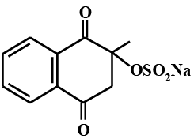
(Vicasolum; в таб, по 0, 015 и в амп. по 1 мл 1% раствора) непрямой коагулянт, синтетический водорастворимый аналог витамина К, который активизирует процесс образования фибринных тромбов. Обозначают как витамин К3. Фармакологический эффект вызывает не сам викасол, а образующиеся из него витамины К1 и К2, поэтому эффект развивается через 12-24 часа, при внутривенном введении - через 30 минут, при внутримышечном - через 2-3 часа.
Получение викасола:
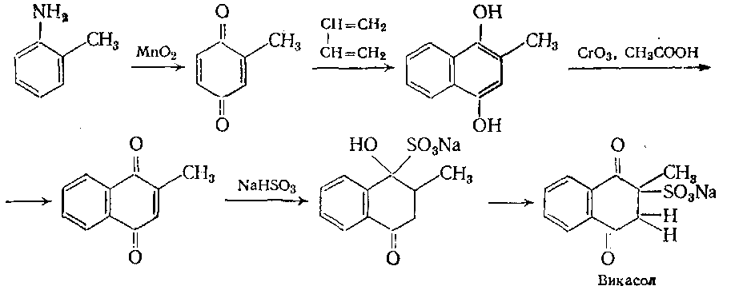
Указанные витамины необходимы для синтеза в печени протромбина (II фактор), проконвертина (VII фактор), а также IX и X факторов.
Показания к применению: при чрезмерном снижении протромбинового индекса, при выраженной К-витаминной недостаточности, обусловленной :
1) кровотечением из паренхиматозных органов;
2) процедурой заменного переливания крови, если переливали (ребенку) консервированную кровь;
а также при :
3) длительном применении антагонистов витамина К - аспирина и НПВС (нарушающих агрегацию тромбоцитов);
4) длительном применении антибиотиков широкого спектра действия (левомицетина, ампициллина, тетрациклина, аминогликозидов, фторхинолонов);
5) применении сульфаниламидов;
6) профилактике геморрагической болезни новорожденных;
7) длительной диарее у детей;
8) муковисцидозе;
9) у беременных женщин, особенно у страдающих туберкулезом и эпилепсией и получающих соответствующее лечение;
10) передозировке антикоагулянтов непрямого действия;
11) желтухах, гепатитах, а также после ранений, кровотечений (геморрой, язва, лучевая болезнь);
12) подготовке к хирургической операции и в постоперационном периоде.
Эффекты могут быть ослаблены при одновременном назначении антагонистов викасола : аспирин, НПВС, ПАСК, непрямые антикоагулянты группы неодикумарина.
Побочные эффекты : гемолиз эритроцитов при внутривенном введении.
ФИТОМЕНАДИОН
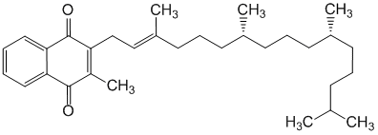
(Phytomenadinum; по 1 мл для внутривенного введения, а также капсулы, содержащие 0, 1 мл 10% масляного раствора, что соответствует 0, 01 препарата). В отличие от природного витамина К1 (транс-соединения) является синтетическим препаратом. Представляет рацемическую форму (смесь транс- и цис- изомеров), а по биологической активности сохраняет все свойства витамина К1. Быстро всасывается и поддерживает пик концентрации до восьми часов.
Показания к применению: геморрагический синдром с гипопротромбинемией, вызванной снижением функций печени (гепатиты, циррозы печени), при язвенных колитах, при передозировке антикоагулянтов, при длительном использовании высоких доз антибиотиков широкого спектра действия и сульфаниламидов; перед тяжелыми операциями для снижения кровоточивости.
Побочные эффекты : явления гиперкоагуляции при несоблюдении режима дозирования.
Из средств, относящихся к коагулянтам прямого действия в клинике также используются препараты :
1) протромбиновый комплекс (VI, VII, IX, X факторы);
2) антигемофильный глобулин (VIII фактор).

Ингибиторы фибринолиза (антифибринолитики)
КИСЛОТА АМИНОКАПРОНОВАЯ (АКК)
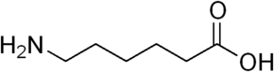
Порошкообразный синтетический препарат, тормозит превращение профибринолизина (плазминогена) в фибринолизин (плазмин) путем воздействия на активатор профибринолизина и этим способствует сохранению фибринных тромбов.
Получение:
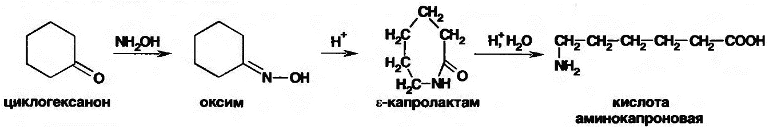
Кроме того, АКК является также ингибитором кининов и некоторых факторов системы комплимента.
Обладает противошоковой активностью (ингибирует протеолитические ферменты, а также стимулирует обезвреживающую функцию печени).
Препарат малотоксичен, быстро выводится из организма с мочой (через 4 часа).
Применяют в клинике скорой помощи, при хирургических вмешательствах и при различных патологических состояниях, когда повышена фибринолитическая активность крови и тканей:
1) при и после операций на легких, простате, поджелудочной и щитовидной железах;
2) при преждевременной отслойке плаценты, длительной задержке в матке мертвого плода;
3) при гепатитах, циррозах печени, при портальной гипертензии, при использовании аппарата искусственного кровообращения;
4) при II и III стадиях ДВС синдрома, при язвенных, носовых, легочных кровотечениях.
АКК вводят при массивных переливаниях консервированной крови, назначают внутривенно или внутрь.
Выпускается: порошок и флаконы по 100 мл стерильного 5% раствора в изотоническом растворе хлорида натрия. В связи с тем, что АКК обладает противошоковой активностью, ингибирует протеолитические ферменты и кинины, угнетает образование антител, препарат используется при шоковых реакциях и как антиаллергическое средство.
Побочные эффекты: возможно головокружение, тошнота, понос, легкий катар верхних дыхательных путей.
АМБЕН (Ambenum, аминометилбензойная кислота)
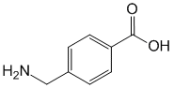

Синтетический препарат, по химической структуре похож на парааминобензойную кислоту. Белый порошок, плохо растворимый в воде. Это антифибринолитическое средство. Амбен ингибирует фибринолиз, по механизму действия схож с АКК.
Показания к применению те же. Назначают внутривенно, внутримышечно и внутрь. При введении в вену действует быстро, но кратковременно (3 часа). Форма выпуска : ампулы по 5 мл 1% раствора, таблетки по 0, 25.
Иногда показаны антиферментные препараты, в частности, контрикал. Он ингибирует плазмин, коллагеназы, трипсин, химотрипсин, играющие важную роль в развитии многих патофизиологических процессов. Препараты этой группы оказывают ингибирующее действие на каталитическое взаимодействие отдельных факторов фибринолиза и процессов свертывания крови.
Показания к применению : локальный гиперфибринолиз - постоперационные и постпортальные кровотечения; гиперменорея; генерализованный первичный и вторичный гиперфибринолиз в акушерстве и хирургии; начальная стадия ДВС-синдрома и др.
Побочное действие : редко аллергии; эмбриотоксическое действие; При быстром введении - недомогание, тошнота.

Средства, повышающие агрегацию и адгезию тромбоцитов
СЕРОТОНИН.
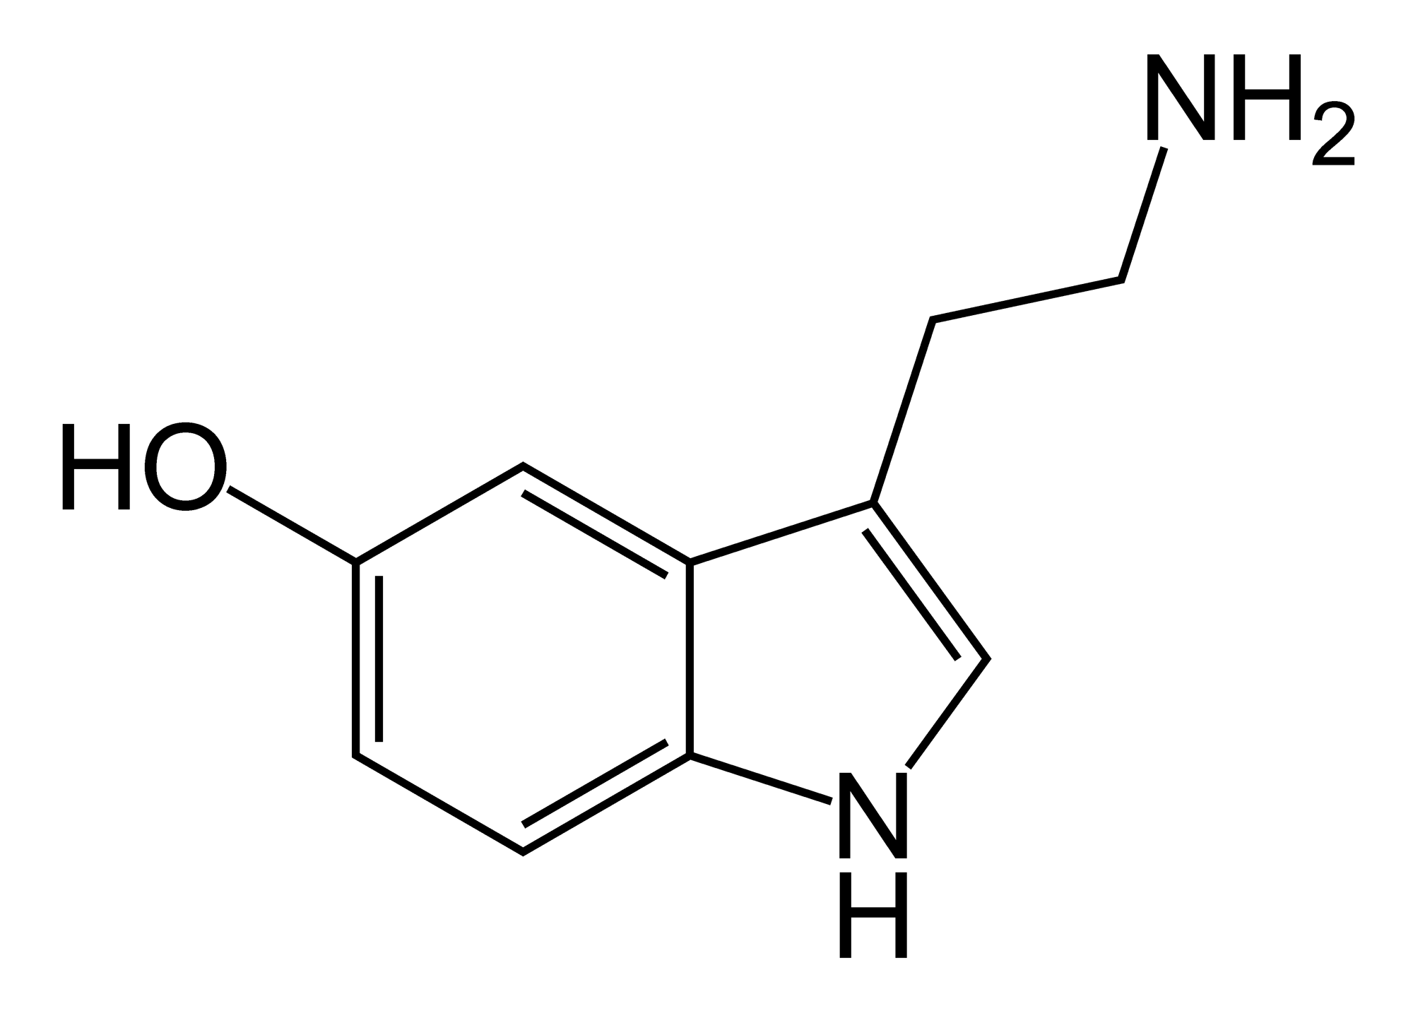
Его применение связано со стимуляцией агрегации тромбоцитов, набуханием тканей, изменением микроциркуляции, что способствует возникновению тромбоцитарных тромбов.
Получение:
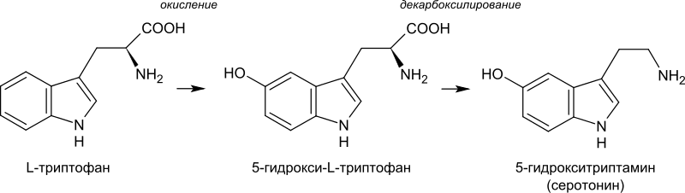
Серотонин в виде адипината (Serotonini adipinatis в ампулах по 1 мл 1% раствора) применяют внутривенно или внутримышечно при геморрагиях, связанных с патологией кровяных пластинок (тромбоцитопении, тромбоцитопатии). При этом повышается число тромбоцитов, укорачивается время кровотечения, повышается стойкость капилляров.
Используют при болезни Виллебрандта I типа, гипо- и апластических анемиях, при болезни Верльгофа, геморрагических васкулитах.
Нельзя использовать при патологии почек, больным с бронхиальной астмой, при гиперкоагуляции крови.
Побочное действие : при быстром введении - боль по ходу вены; боль в животе, в области сердца, подъем артериального давления, тяжесть в голове, тошнота, диарея, снижение диуреза.
ПРЕПАРАТЫ КАЛЬЦИЯ
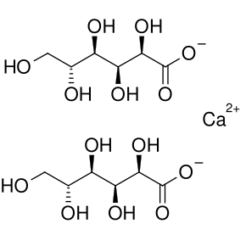
Глюконат кальция
КАЛЬЦИЙ непосредственно участвует в агрегации и адгезии тромбоцитов, а также способствует образованию тромбина и фибрина. Таким образом, он стимулирует образование и тромбоцитарных, и фибринных тромбов.
Показания к применению:
1) как средство, уменьшающее проницаемость сосудов, при геморрагических васкулитах;
2) как кровоостанавливающее средство при легочных, желудочных, носовых, маточных кровотечениях, а также перед операцией;
3) при кровотечениях, связанных со снижением кальция
в плазме крови (после переливания больших количеств цитратной крови, плазмозаменителей).
Используют кальция хлорид (внутривенно и внутрь).
Побочные эффекты: при быстром введении возможна остановка сердца, снижение артериального давления; при внутривенном введении отмечается ощущение жара ("горячий укол"); при подкожном введении кальция хлорида - некроз тканей.

СРЕДСТВА, ПОНИЖАЮЩИЕ ПРОНИЦАЕМОСТЬ СОСУДИСТОЙ СТЕНКИ.
СИНТЕТИЧЕСКИЕ ПРЕПАРАТЫ
АДРОКСОН (Adroxonum; в амп. по 1 мл 0, 025%)
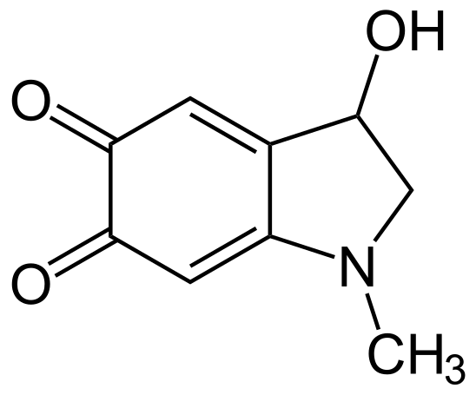
Препарат адренохрома, метаболита адреналина. Он не повышает АД, не влияет на деятельность сердца и на свертывание крови.
Основной его эффект - повышение плотности сосудистой стенки и активация агрегации и адгезии тромбоцитов. Поэтому адроксон оказывает гемостатическое действие при капиллярных кровотечениях, когда особенно повышена проницаемость стенок этих сосудов. Однако при массивных кровотечениях препарат не эффективен.
Показания к применению:
1) при паренхиматозных и капиллярных кровотечениях;
2) при травмах и операциях;
3) при кишечных кровотечениях у новорожденных;
4) при мелене;
5) при тромбоцитарной пурпуре.
Адроксон применяют местно (тампоны, салфетки), внутримышечно или подкожно.
ЭТАМЗИЛАТ или дицинон (Ethamsylatum; в таб. по 0, 25 и в амп. по 2 мл 12, 5% раствора)
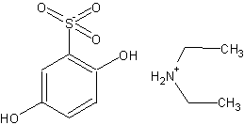
Синтетик, производное диоксибензола. Препарат снижает проницаемость сосудов, уменьшает транссудацию и экссудацию жидкой части плазмы, нормализует проницаемость сосудистой стенки и улучшает микроциркуляцию, повышает свертываемость крови так как способствует образованию тромбопластина (гемостатический эффект). Последний эффект развивается быстро-при внутривенном введении через 5-15 минут, максимально выражено - через 1-2 часа. В таблетках действие проявляется через 3 часа. Препарат вводят в вену, подкожно или внутримышечно.
Показания к применению:
1) тромбоцитарная пурпура;
2) кишечные и легочные кровотечения (хирургия);
3) геморрагический диатез;
4) операции на ЛОР-органах;
5) диабетические ангиопатии (офтальмология).
Побочное действие - иногда возникает изжога, чувство тяжести в подложечной области, головная боль, головокружение, гиперемия лица, парастезия ног, снижение АД.
ПРЕПАРАТЫ ВИТАМИНОВ
Для ликвидации повышенной проницаемости сосудов, особенно при наличии геморрагий, используют препараты витамина С (аскорбиновую кислоту), а также различные флавоноиды (рутин, аскорутин, кверцетин, витамин Р), а также витамеры, то есть полусинтетические производные - венорутон и троксевазин в различных лекарственных формах (капсулы, гель, растворы). Препараты витамина Р используют при интенсивной транссудации жидкой части плазмы, например, при отечности ног (тромбофлебит). Кроме того, эти препараты назначают при геморрагическом диатезе, кровоизлияниях в сечатку, при лучевой блезни, арахноидитах, гипертонической болезни и при передозировке салицилатов. Рутин и аскорутин используют в педиатрии для ликвидации интенсивной транссудации у детей, больных скарлатиной, корью, дифтерией и токсическим гриппом.
РУТИН выпускается в таблетках по 0, 02 (2-3 раза вдень).
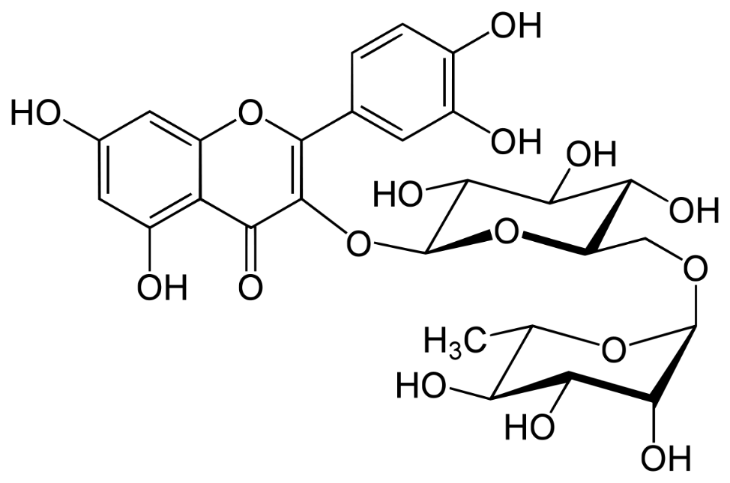
АСКОРУТИН - по 0, 05. ВЕНОРУТОН - в капсулах по 0,3; ампулах по 5 мл 10% раствора. Препараты из растений (настои, экстракты, таблетки) оказывают слабое гемостатическое действие. Поэтому их используют при легких кровотечениях (носовые, геморроидальные), при кровоточивости, кровохарканьи, геморрагических диатезах, в акушерской и гинекологической практике.

Средства, снижающие свертываемость крови (антитромботические средства) антикоагулянты
1. Антикоагулянты (средства, нарушающие образование фибринных тромбов):
а) прямые антикоагулянты (гепарин и его препараты, гирудин, гидроцитрат натрия, концентрат антитромбина III) - вызывают эффект in vitro и in vivo;
б) антикоагулянты непрямого действия (производные
оксикумарина: неодикумарин, синкумар, пелентан и др.; производные индандиона - фенилин и др. )
- вызывают эффект только in vivo.
ГЕПАРИН (Heparinum; во флак. по 5 мл, содержащих 5000, 10000 и 20000 ЕД в 1 мл, "Гедеон Рихтер", Венгрия).
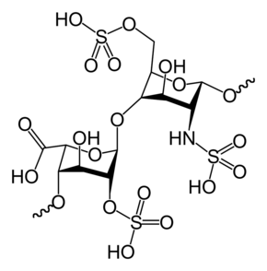
Естественный противосвертывающий фактор, вырабатываемый мастоцитами. Гепарин - объединенное название для группы линейных анионных полиэлектролитов, отличающихся числом остатков серной кислоты. Существуют высоко- и низкомолекулярные гепарины (средняя молекулярная масса -
Гепарин - новогаленовый лекарственный препарат, получаемый из легких и печени крупного рогатого скота. Он является сильнейшей органической кислотой из-за остатков входящей в его состав серной кислоты и наличия карбоксильной групп, что придает ему очень сильный отрицательный заряд. Поэтому он, собственно, и относится к анионным полиэлектролитам. Благодаря отрицательному заряду, в крови гепарин соединяется с положительно заряженными комплексами, сорбируется на поверхности мембран эндотелиальных клеток, макрофагов, ограничивая, тем самым, агрегацию и адгезию тромбоцитов. Действие гепарина во многом зависит от концентрации в плазме антитромбина III.
Фармакологические эффекты гепарина :
1) гепарин обладает антикоагуляционным эффектом, так как он активирует антитромбин III и необратимо угнетает IXa, Xa, XIa и XIIa факторы свертывающей
системы;
2) умеренно снижает агрегацию тромбоцитов;
3) гепарин снижает вязкость крови, уменьшает проница
емость сосудов, чем облегчает и ускоряет ток крови, препятствует развитию стаза (одного из факторов, способствующих тромбообразованию);
4) снижает содержание сахара, липидов и хиломикронов в крови, обладает антисклеротическим эффектом, связывает некоторые компоненты комплимента, угнетает синтез иммуноглобулинов, АКТГ, альдостерона, а также связывает гистамин, серотонин, проявляя, тем самым, противоаллергический эффект;
5) гепарин обладает калийсберегающим, противовоспалительным, анальгезирующим эффектами. Кроме того, гепарин способствует повышению диуреза и снижает сосудистое сопротивление за счет расширения резистивных сосудов, устраняет спазм коронарных артерий.
Показания к применению:
1) при острых тромбозах, тромбоэмболиях (острый инфаркт миокарда, тромбоз легочной артерии, почечных вен, илеоцекальных сосудов), тромбоэмболия у беременных;
2) при работе с аппаратами искусственного кровообращения, искусственной почки и сердца;
3) в лабораторной практике;
4) при ожогах и обморожениях (улучшение микроциркуляции);
5) при лечении больных в начальных стадиях ДВС-синдрома (при молниеносной пурпуре, тяжелом гастроэнтерите);
6) при лечении больных бронхиальной астмой, ревматизмом, а также в комплексной терапии больных гломерулонефритом;
7) при проведении экстракорпорального гемодиализа, гемосорбции и форсированного диуреза;
8) при гиперальдостеронизме;
9) как противоаллергическое средство (бронхиальная астма);
10) в комплексе лечебных мероприятий у больных атеросклерозом.
Побочные эффекты:
1) развитие геморрагий, тромбоцитопения (30%);
2) головокружение, тошнота, рвота, анорексия, понос;
3) аллергические реакции, гипертермия.
Для ликвидации осложнений (геморрагий) в вену вводят антидоты гепарина (протамина сульфат в виде 5% раствора или ПОЛИБРЕН; 1 мг протамина сульфата нейтрализует 85 ЕД гепарина; вводить медленно).
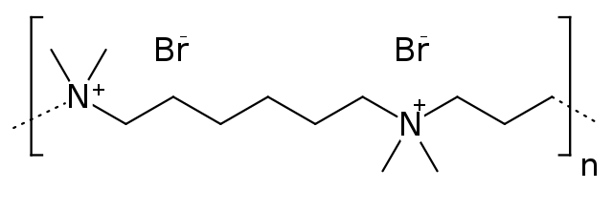
Полибрен
За один раз больному при остром тромбозе, в среднем, вводится 10000 ЕД внутривенно. В сутки до 40000 - 50000 ЕД внутривенно, вводить медленно. Можно вводить внутримышечно и подкожно (в область наименьшей васкуляризации). В последние годы для профилактики тромбозов рекомендуется вводить 5000 ЕД гепарина подкожно, либо внутрикожно, каждые 6-8 часов. Выпускается также гепариновая мазь в тубах по 25, 0 (2500 ЕД). Ингаляционно в виде аэрозоля, как противоаллергическое средство, препарат вводят с помощью ультразвукового ингалятора по 500 ЕД/кг в сутки. Ингаляции проводят 2-3 раза в неделю. Разовую дозу разводят в дистиллированной воде в соотношении 1: 4.
ГИРУДИН и его препараты (гирудонт и др.) представляет собой продукт пиявок. Используются противосвертывающее и противовоспалительное действие этих средств. Назначаются местно (мази и гели) при поверхностном воспалении вен, тромбозах вен, трофических язвах голени, при фурункулезах, воспалении лимфоузлов, для улучшения заживления швов после травм и ожогов.
Побочное действие - аллергические реакции (сыпь, зуд, отек Квинке).
НАТРИЯ ГИДРОЦИТРАТ
Используют только для консервирования крови. Анион лимонной кислоты соединяется с ионом кальция, что связывает активность последнего. Вещество добавляют с избытком. Больному применять нельзя, так как гидроцитрат натрия будет блокировать ионы кальция и у больного начнется аритмия, возможно развитие сердечной недостаточности и остановки сердца.
Иногда назначают внутрь для ликвидации гиперкальциемии и лечения отравления сердечными гликозидами.
Если больному переливают до 500 мл консервированной крови, то это не требует никаких дополнительных мер. Если же переливается кровь в объеме более 500 мл, то необходимо на каждые 50 мл сверх 500 мл объема переливаемой крови добавлять 5 мл 10% раствора хлорида кальция.

Антикоагулянты непрямого действия (пероральные антикоагулянты)
Из большого количества антикоагулянтов наиболее распространены препараты группы кумарина. Препаратов много, но чаще других используются неодикумарин (пелентан), синкумар, фепромарон, фенилин, амефин, фарфавин.
НЕОДИКУМАРИН
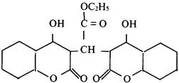
СИНКУМАР (АСЕНОКУМАРОЛ)
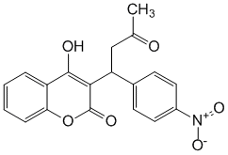
НИТРОФАРИН
ДИКУМАРИН
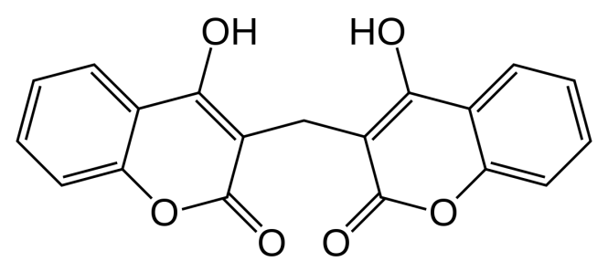
ФЕПРОМАРОН
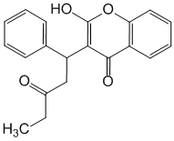
ОМЕФИН
ФЕНИЛИН (ФЕНИНДИОН)
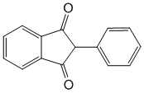
Производные фенилиндандиона, очень схожие по фармакодинамике. Механизм их действия связан с тем, что они являются антивитаминами К, то есть выступают как антагонисты витамина К.
Подавляя его активность, эти средства угнетают синтез проконвертина (VII фактор), протромбина (II фактор), а также IX и X факторов свертывания крови, необходимых для коагуляционного гомеостаза, то есть для образования фибринных тромбов. Эти препараты действуют не сразу, а через 8-24 часов, то есть это средства медленного действия, обладающие кумулятивными свойствами. При этом разные препараты этой группы имеют различные скорость и силу действия, различную степень кумуляции. Другой особенностью их действия является высокая продолжительность действия.
Данные препараты используются только внутрь, так как хорошо всасываются, затем с током крови вновь приносятся к кишечнику, выделяются в его просвет и снова всасываются (рециркуляция). Все препараты вступают в непрочную связь с белками плазмы и легко вытесняются из нее другими лекарствами. Действуют только in vivo.
Показания к применению:
1) для снижения свертываемости крови в целях профилактики и лечения тромбозов, тромбофлебитов и тромбоэмболий (инфаркт миокарда), эмболических инсультов;
2) в хирургии для предупреждения тромбообразования в послеоперационный период.
Побочные эффекты регистрируются редко в виде диспепсического синдрома (тошнота, рвота, понос, снижение аппетита). В ходе фармакотерапии препаратами типа неодикумарина бывают осложнения в виде кровотечений, вследствие передозировки, при правильно подобранной дозе, но без учета взаимодействия лекарств. Например, при одновременном назначении неодикумарина и бутадиона или салицилатов. В этом случае возможны кровотечение и через неповрежденную стенку сосудов, например, у больных с язвенной болезнью. Лечение должно проводится под постоянным контролем за уровнем протромбина в крови. При кровотечениях вводят раствор викасола, витамин Р, рутин, хлорид кальция, а также осуществляют переливание 70-100 мл крови донора.
Лечение антикоагулянтами является сложной задачей для врача. Необходимо следить за протромбиновым индексом, который должен быть 40-50. Лечение строго индивидуально.
Существует ряд противопоказаний к использованию данной группы средств:
1) открытые раны, язва желудка;
2) эндокардит;
3) гепатиты, циррозы печени;
4) угрожающий аборт;
5) заболевания почек.

Фибринолитики (тромболитики)
1. Прямого действия - фибринолизин (плазмин).
2. Непрямого действия (активаторы плазминогена: актилизе, стрептокиназа, стрептодеказа, урокиназа).
ФИБРИНОЛИЗИН (выпускается в виде порошка во флаконах, содержащих 10, 20, 30 и 40 тысяч ЕД).
Старый препарат, являющийся фибринолитиком. Получают его из плазмы крови донора. Как протеолитический фермент он расщепляет фибрин, действуя на поверхности тромба. Он ликвидирует лишь фибринные тромбы в течение первых дней их образования, растворяет лишь свежие нити фибрина в венах, приводя к реканализации сосудов.
Продукты деградации фибрина обладают антикоагулянтными свойствами, так как ингибируют полимеризацию мономеров фибрина и образование тромбопластина.
Фибринолизин - препарат экстренной помощи, назначаемый при тромбоэмболических состояниях :
- периферическая окклюзия сосудов;
- тромбоз сосудов мозга, глаз;
- ИБС (инфаркт миокарда);
- при устранении тромба из сосудистого шунта.
У этого препарата есть существенные недостатки: - он очень дорогой (производится из донорской крови); - не очень активен, плохо проникает внутрь тромба. Побочные эффекты при введении фибринолизина, чужеродного белка, могут реализоваться в виде аллергических реакций, а также в виде неспецифических реакций на белок (гиперемия лица, боль по ходу вены, а также за грудиной и в животе) или же в виде лихорадки, крапивницы.
Перед употреблением препарат растворяют в изотоническом растворе из расчета 100-160 ЕД фибринолизина на 1 мл растворителя. Приготовленный раствор вливают внутривенно капельно (по 10-15 капель в минуту).

Фибринолитики непрямого действия
СТРЕПТОКИНАЗА (стрептаза, авелизин; выпускается в амп. содержащих 250000 и 500000 ЕД препарата).
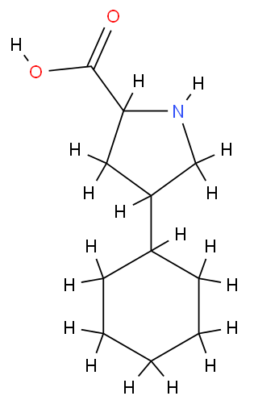
Более современный препарат, непрямой фибринолитик. Его получают из бета-гемолитического стрептококка. Это более активный и дешевый препарат. Он стимулирует переход проактиватора в активатор, трансформирующий профибринолизин в фибринолизин (плазмин). Препарат способен проникать внутрь тромба (активируя в нем фибринолиз), что выгодно отличает его от фибринолизина. Стрептокиназа наиболее эффективна при
действии на тромб, который образовался не более семи дней назад. При этом данный фибринолитик способен восстанавливать проходимость кровеносных сосудов, распад тромбов.
Показания к применению :
1) при лечении больных с поверхностными и глубокими
тромбофлебитами;
2) при тромбоэмболиях легочных сосудов и сосудов глаза;
3) при септических тромбозах;
4) при свежем (остром) инфаркте миокарда. Побочные эффекты : 1) аллергические реакции (антитела к стрептококкам); 2) геморрагии; 3) падение уровня гемоглобина, гемолиз эритроцитов (прямое токсическое действие);
4) вазопатии (образование ЦИК).
УРОКИНАЗА - препарат, синтезируемый из мочи. Считается более современным средством, в меньшей степени дает аллергические реакции, чем стрептокиназа.
Общее замечание: при применении большого количества фибринолитиков в организме компенсаторно развиваются процессы свертывания крови. Поэтому все эти препараты необходимо вводить вместе с гепарином. Кроме того, используя данную группу средств, постоянно контролируют уровень фибриногена и тромбиновое время.

Средства, препятствующие агрегации тромбоцитов (антиагреганты)
Антиагреганты - группа противосвертывающих средств :
1. Тромбоцитарные (ацетилсалициловая кислота (АСК), гепарин, дипиридамол, тиклопидин, индобуфен, пентоксифиллин).
2. Эритроцитарные (пентоксифиллин, реополиглюкин).
АЦЕТИЛСАЛИЦИЛОВАЯ КИСЛОТА (Acidum acetylsalicylicum; в таб. по 0, 25)
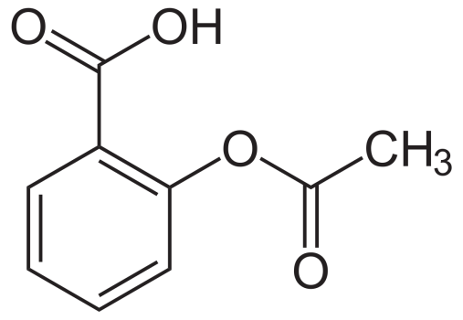
Является антагонистом витамина К и способна необратимо блокировать циклооксигеназу тромбоцитов. За счет чего в них быстро снижается образование метаболитов арахидоновой кислоты, в частности, агрегирующих простагландинов и тромбоксана А, который является самым мощным эндогенным агрегантом и сосудосуживающим веществом.
Получение:
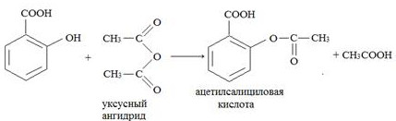
Помимо ингибиции склеивания тромбоцитов, АСК, являясь антагонистом витамина К, в больших дозах нарушает образование фибринных тромбов.
Необходимо отметить ряд весьма важных для клиники моментов :
1. Предотвращение слипания тромбоцитов АСК при использовании очень малых доз. Оптимальная для этого эффекта доза от 20 до 40 мг в сутки. Прием 30-40 мг аспирина блокирует агрегацию пластинок в течение 96 часов. Доза, равная 180 мг в сутки необратимо угнетает фермент циклооксигеназу (ЦОГ). Большие же дозы, равные 1000 - 1500 мг АСК в сутки, могут подавить ЦОГ и в сосудистой стенке, где идет образование другого простагландина - простациклина J2. Последний предотвращает агрегацию и адгезию тромбоцитов, а также вызывает расширение сосудов.
Таким образом, большие дозы АСК вызывают ингибицию ЦОГ и в тромбоцитах (что желательно), и в сосудистой стенке (что нежелательно). Последнее может спровоцировать тромбообразование.
2. АСК как НПВС действует несколько часов после приема. В то же время антиагрегационный эффект длителен, пока живут тромбоциты, то есть 7 дней, так как ингибиция в них ЦОГ - явление необратимое, вновь фермент пластинкой не синтезируется. Примерно через неделю восстанавливается новая популяция тромбоцитов, обладающая соответствующим запасом ЦОГ.
Приняв к сведению эти факты, можно понять, почему при приеме малых доз АСК свертываемость снижается, а кровотечений не возникает.
Показания к применению АСК (как антиагреганта) :
1) профилактика возникновения артериальных тромбов;
2) при стенокардии;
3) при гипертонической болезни;
4) при атеросклерозе.
Как антиагрегант препарат назначают по схеме : первые сутки по 0, 5 2 раза, затем по 0, 25 в сутки в течение нескольких месяцев, а иногда и лет. Для снижения риска ульцерогенеза выпущен МИКРИСТИН - гранулированный микрокристаллический препарат АСК, заключенный в оболочку из поливинилацетата.
По подобным показаниям также назначают индобуфен, индометацин.
ДИПИРИДАМОЛ (Dypiridomalum; синонимы : курантил, персантил; в таб. или драже по 0, 025 и 0, 075, а также в амп. по 2 мл 0, 5% раствора).
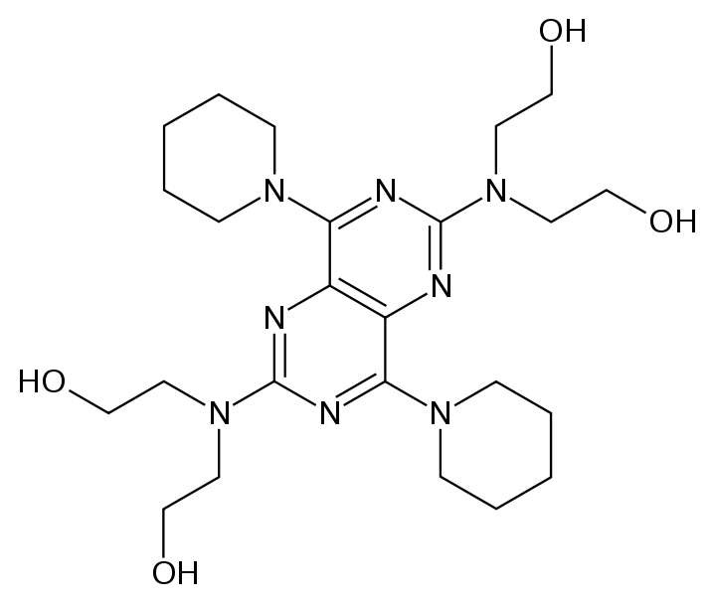
Антиангинальное средство. Конкурентный ингибитор фосфодиэстеразы и аденозиндезаминазы. Дипиридамол предотвращает агрегацию тромбоцитов за счет ограничения в них агрегирующих факторов (в тромбоцитах накапливается цАМФ) и потенцирования действия аденозина. Последний же способствует сосудорасширяющему и антиагрегационному эффектам, слабому снижению АД. Тем самым препарат расширяет коронарные сосуды и повышает скорость кровотока, улучшает снабжение миокарда кислородом. В целом препарат считается слабым антиагрегантом.
Показания к применению :
1) для предотвращения тромбообразования;
2) при лечении больных с ДВС-синдромом (в комбинации с гепарином);
3) для профилактики ДВС-синдрома при инфекционных токсикозах, септицемии (шок);
4) при обезвоживании;
5) у больных с протезами клапанов сердца;
6) при гемодиализе;
7) при стенокардии и инфаркте миокарда.
Побочные эффекты : кратковременное покраснение лица, тахикардия, аллергические реакции. Современным антиагрегантом является препарат ТИКЛОПИДИН (Ticlopidinum; синоним - тиклид; в таб. по 0, 25) - новый избирательный антиагрегант, превосходящий по силе действия АСК.
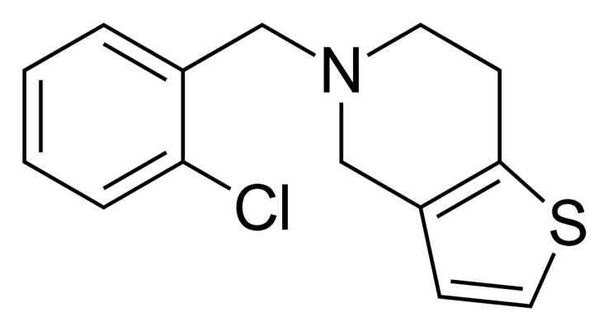
Тиклид ингибирует агрегацию и адгезию тромбоцитов. Препарат стимулирует образование простагландинов Pg E1, Pg D2 и Pg J2, улучшает микроциркуляцию.
Показания к применению :
1) ишемические и цереброваскулярные заболевания;
2) ИБС;
3) ишемия конечностей;
4) ретинопатии (сахарный диабет и др. );
5) при шунтировании сосудов.
Побочные эффекты: боль в желудке, диарея, сыпь, головокружение, желтуха, снижение числа лейкоцитов и тромбоцитов.
В качестве антиагрегантов также используют плазмозамещающие препараты на основе декстрана, то есть низкомолекулярные декстраны (полимеры глюкозы). Это, прежде всего, растворы среднемолекулярной фракции декстрана : 6% раствор полиглюкина, 10% раствор реополиглюкина (особенно этот препарат), а также реоглюман, рондекс. Эти средства "разводят" кровь, снижают ее вязкость, обволакивают тромбоциты и эритроциты, что способствует их антиагрегантному эффекту, улучшают перемещение жидкости из тканей в сосуды, повышают АД, оказывают дезинтоксикационный эффект.
Показания к применению : шок, тромбоз, тромбофлебит, эндартериит, перитонит и пр. (с целью улучшения капиллярного кровотока).
Побочные эффекты : аллергические реакции.
Тромбоцитарными антиагрегантами являются препараты из группы метилксантинов : эуфиллин, а также теоникол (ксантинола никотинат, комплавин, ксавин) и др.
ТЕОНИКОЛ (ксантинола никотинат; в драже по 0, 15 и амп. по 2 и 10 мл 15% раствора).
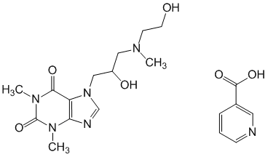
Оказывает сосудорасширяющее действие, улучшает мозговое кровообращение, снижает агрегацию тромбоцитов.
Показания к применению :
1) спазмы сосудов конечностей (эндоартериит, болезнь Рейно);
2) трофические язвы конечностей.
Побочные эффекты: ощущение тепла, покраснение лица, шеи, общая слабость, головокружение, давление в голове, диспепсии.

Средства, препятствующие агрегации эритроцитов
ПЕНТОКСИФИЛЛИН или трентал (Pentoxyphillinum; в драже по 0, 1 и в амп. по 5 мл 2% раствора).
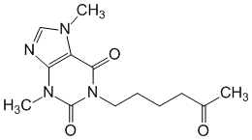
Производное диметилксантина, похожее на теобромин. Основной эффект препарата - улучшение реологических свойств крови. Он способствует изгибаемости эритроцитов, что улучшает их прохождение через капилляры (диаметр эритроцитов 7 мкм, а капилляров - 5 мкм).
Так как трентал способствует повышению изгибаемости эритроцитов, ограничивает агрегацию клеток крови, снижает уровень фибриногена, то в итоге он уменьшает вязкость крови и делает ее более текучей, снижая резистентность току крови. Улучшение реологических свойств крови происходит медленно. Эффект наступает через 2-4 недели.
Показания к применению :
1) при нарушениях периферического кровообращения:
- болезнь Рейно;
- диабетические ангиопатии;
- сосудистая патология глаза;
2) при нарушениях мозгового и коронарного кровообращения;
3) при циркуляторном шоке.
Трентал противопоказан при беременности, больным с геморрагиями и при инфаркте миокарда. Нежелательные эффекты: тошнота, анорексия, диарея, головокружение, покраснение лица.

Средства, влияющие на кроветворение
АНТИАНЕМИЧЕСКИЕ СРЕДСТВА
Антианемические средства применяют для усиления гемопоэза и устранения качественных нарушений эритропоэза.
Анемии могут развиваться в результате недостаточности различных гемопоэтических факторов :
- железа (железодефицитные анемии);
- некоторых витаминов (В12-дефицитная, фолиеводефицитная, Е-дефицитная);
- белков (белководефицитная).
Помимо этого очень значительна роль наследственных нарушений эритропоэза, недостаточности меди и магния. Различают гипохромные и гиперхромные анемии. Гиперхромные анемии возникают при дефиците витаминов группы В (фолиевой кислоты - Вс и цианокобаламина - В12). Все остальные анемии - гипохромные. Частота анемий высока, особенно среди беременных.

Антианемические средства, используемые при гипохромных анемиях
Чаще всего гипохромные анемии - железодефицитного генеза. Дефицит железа может быть следствием :
- недостаточного поступления железа в организм плода и ребенка;
- плохого всасывания из кишечника (синдром мальабсорбции, воспалительные заболевания кишечника, прием тетрациклинов и других антибиотиков);
- избыточные кровопотери (глистная инвазия, носовые и геморроидальные кровотечения);
- повышенного расхода железа (интенсивный рост, инфекции).
Железо является важнейшим компонентом ряда ферментов как геминовой, так и негиминовой структуры. Геминовые ферменты : - гемо- и миоглобин;
- цитохромы (Р-450);
- пероксидазы;
- каталазы.
Негеминовые ферменты : - сукцинатдегидрогеназа;
- ацетил-КоА-дегидрогеназа;
- НАДН-дегидрогеназа др.
При недостатке железа снижается содержание гемоглобина (цветовой показатель меньше единицы), а также активность дыхательных ферментов в тканях (гипотрофия).
Железо всасывается в двенадцатиперстной кишке, а также в других отделах тонкой кишки. Двухвалентное железо всасывается хорошо. Поступившее с пищей трехвалентное железо под влиянием соляной кислоты желудка переходит в двухвалентное. Кальций, фосфаты, содержащиеся в молоке, особенно коровьем, фитиновая кислота, тетрациклины препятствуют всасыванию железа. Максимальное количество железа (двухвалентного, которое может поступить в организм за сутки, равно 100 мг).
Железо всасывается в два этапа :
I этап : железо захватывается клетками слизистой.
Поддерживается этот процесс фолиевой кислотой.
II этап : транспортировка железа через клетку слизистой и отдача его в кровь. В крови железо
окисляется до трехвалентного, связывается с трансферрином.
Чем тяжелее железодефицитная анемия, тем менее насыщен этот белок и тем больше его емкость и способность связывать железо. Трансферрин транспортирует железо в органы кроветворения (костный мозг) или депонирования (печень, селезенка).
Для лечения больных с гипохромной анемией используют препараты, назначаемые как внутрь, так и в инъекциях.
Внутрь применяют преимущественно препараты двухвалентного железа, так как оно лучше всасывается и меньше раздражает слизистую.
В свою очередь препараты, назначаемые внутрь подразделяют на :
1. Органические препараты железа :
- лактат железа;
- феррокаль;
- гемостимулин;
- ферроплекс;
- конферон;
- ферроцерон;
- сироп алоэ с железом;
- феррамид.
2. Неорганические препараты железа :
- сульфат закисного железа;
- хлорид железа;
- карбонат железа.
Самым доступным и дешевым препаратом является препарат СУЛЬФАТА ЗАКИСНОГО ЖЕЛЕЗА (Ferrosi sulfas; таб. по 0, 2 (60 мг железа)) и порошки в желатиновых капсулах по 0, 5 (200 мг железа)). В данном препарате - высокая концентрация чистого железа.
Помимо этого препарата существует еще много других. ЛАКТАТ ЖЕЛЕЗА (Ferri lactas; в желатиновых капсулах по 0, 1- 0, 5 (1, 0 - 190 мг железа)).
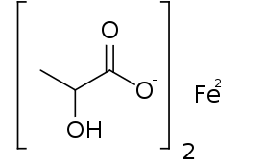
СИРОП АЛОЭ С ЖЕЛЕЗОМ (во флаконах по 100 мл) содержит 20% раствор хлорида закисного железа, лимонную кислоту, сок алоэ. Используется по одной чайной ложке на прием в четверти стакана воды. Среди нежелательных эффектов при приеме этого препарата часты диспепсии.
ФЕРРОКАЛЬ (Ferrocallum; комбинированный официнальный препарат, содержащий в одной таблетке 0,2 закисного жлеза, 0,1 кальция фруктозодифосфата и церебролецитина). Препарат назначается три раза в день.
ФЕРРОПЛЕКС - драже, содержащее сульфат железа и аскорбиновую кислоту. Последняя резко повышает всасывание железа.
Препарат ФЕФОЛ представляет комбинацию железа с фолиевой кислотой.
Более современными считаются препараты пролонгированного действия (ТАРДИФЕРОН, ФЕРРО - ГРАДУМЕТ), изготовленные по особой технологии на инертной пластической губкообразной субстанции, из которой происходит постепенное освобождение железа.
Препаратов много, можно использовать любой, но необходимо помнить, что терапевтический эффект развивается не сразу, а через 3-4 недели приема лекарства. Часто требуется проведение повторных курсов. Это означает, что побочные эффекты прежде всего связаны с раздражающим действием ионов железа на слизистую ЖКТ (понос, тошнота). У 10% больных развиваются запоры так как двухвалентное железо связывает сероводород, который является естественным раздражителем ЖКТ. Отмечается окрашивание зубов. Возможны отравления, особенно у детей (капсулы сладкие, цветные).
Клиника отравления препаратами железа :
1) рвота, понос (каловые массы приобретают черный цвет);
2) падает АД, появляется тахикардия;
3) развивается ацидоз, шок, гипоксия, гастроэнтероколит.
Борьба с ацидозом - промывание желудка (3% раствором соды). Существует антидот, представляющий собой комплексон. Это ДЕФЕРОКСАМИН (десферал), который используется также при хроническим отравлении алюминием. Его назначают внутрь, внутримышечно или внутривенно капельно по 60 мг/кг в сутки. Внутрь назначается 5-10 грамм. Если нет этого препарата, то можно назначить ТЕТАЦИН-КАЛЬЦИЙ в/в капельно.
Только в самых тяжелых случаях гипохромной анемии, при нарушении всасывания железа прибегают к препаратам для парентерального введения.
ФЕРКОВЕН (Fercovenum) вводится внутривенно, содержит двухвалентное железо и кобальт. При введении препарат вызывает боль по ходу вены, возможны тромбозы и тромбофлебиты, могут появиться боли за грудиной, гиперемия лица. препарат очень токсичен.
ФЕРРУМ-ЛЕК (Ferrum-lec; в амп. по 2 и 5 мл) - зарубежный препарат для внутримышечного и внутривенного введения с содержанием 100 мг трехвалентного железа в комплексе с мальтозой.
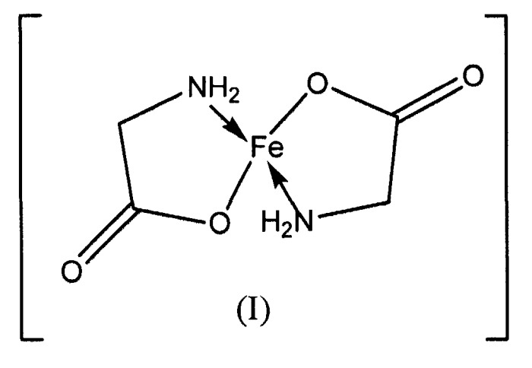
В ампулах для внутривенного введения содержится 100 мг железа сахарата. Препарат для внутримышечных инъекций нельзя использовать для внутривенного введения. При назначении препарата в вену, введение препарата должно осуществляться медленно, предварительно содержимое ампулы необходимо развести в 10 мл изотонического раствора.
При лечении больных с гипехромными анемиями используют препараты витаминов :
- витамин В12 (цианокобаламина);
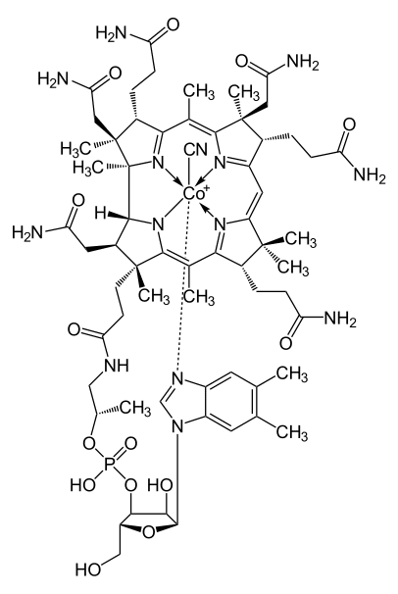
- витамин Вс (фолиевая кислота).
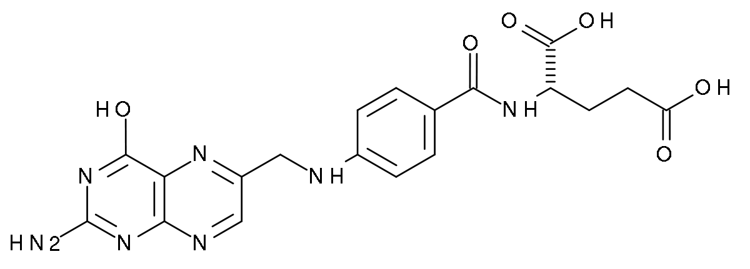
Цианокобаламин синтезируется в организме микрофлорой кишечника, а также поступает вместе с мясной и молочной пищей. В печени витамин В12 превращается в коэнзим кобамамид, который входит в состав различных восстанавливающих ферментов, в частности в редуктазу, которая переводит неактивную фолиевую кислоту в биологически активную фолиниевую кислоту.
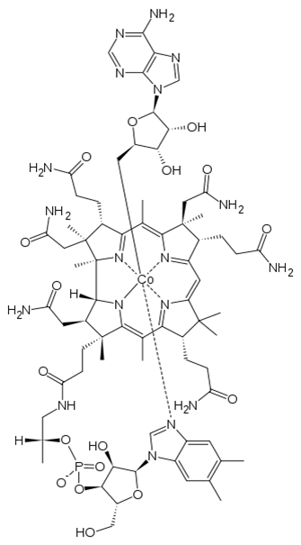
Тем самым витамин В12 :
1) активизирует процессы кроветворения;
2) активизирует регенерацию тканей;
Кобамамид в свою очередь необходим для образования дезоксирибозы и способствует :
3) синтезу ДНК;
4) завершению синтеза эритроцитов;
5) поддержанию активности сульфгидрильных групп в
глутатионе, защищающем эритроциты от гемолиза;
6) улучшению синтеза миелина.
Для усвоения поступающего с пищей витамина В12 нужен в желудке внутренний фактор Кастла. При его отсутствии в крови появляются незрелые эритроциты - мегалобласты.
Препарат витамина В12 ЦИАНОКОБАЛАМИН (Сianocobalaminum; вып. в амп. по 1 мл 0, 003%, 0, 01%, 0, 02% и 0, 05% раствора) - средство заместительной терапии, вводят его парентерально. В своей структуре препарат имеет группы циана и кобальта.
Препарат показан :
- при злокачественных мегалобластических анемиях Аддисона-Бирмера и после резекции желудка, кишечника;
- при дифилоботриозе у детей;
- при терминальном илеите;
- при дивертикулезе, спру, целиакии;
- при длительных кишечных инфекциях;
- при лечении гипотрофий недоношенных детей;
- при радикулитах (улучшает синтез миелина);
- при гепатитах, интоксикациях (способствует образованию холина, препятствующего образованию жира в гепатоцитах);
- при невритах, параличах.
Применяется при гиперхромных анемиях и фолиевая кислота (витамин Вс). Основной ее источник - микрофлора кишечника. Поступает и с пищей (бобы, шпинат, спаржа, салат; яичный белок, дрожжи, печень). В организме она превращается в тетрагидрофолиевую (фолиниевую) кислоту, необходимую для синтеза нуклеиновых кислот и белков. Это превращение происходит под влиянием редуктаз, активируемых витамином В12, аскорбиновой кислотой и биотином.
Особенно важно влияние фолиниевой кислоты на деление клеток быстро пролиферирующих тканей - кроветворной и слизистой оболочки ЖКТ. Фолиниевая кислота необходима для синтеза гемопротеидов, в частности гемоглобина. Она стимулирует эритро-, лейко- и тромбоцитопоэз. При хронической недостаточности фолиевой кислоты развивается макроцитарная анемия, при острой - агранулоцитоз и алейкия.
Показания к применению :
- обязательно вместе с цианокобаламином при мегалобластической анемии Аддисона-Бирмера;
- при беременности и лактации;
- при лечении больных с железодефицитными анемиями, так как фолиевая кислота необходима для нормального всасывания железа и включения его в гемоглобин;
- при ненаследственных лейкопениях, агранулоцитозах, некоторых тромбоцитопениях;
- при назначении больным средств, которые угнетают кишечную флору, синтезирующую этот витамин (антибиотики, сульфаниламиды), а также средств, стимулирующих обезвреживающую функцию печени (противоэпилептические средства : дифенин, фенобарбитал);
- детям при лечении гипотрофий (белоксинтезирующая функция);
- при лечении больных язвенной болезнью (регенераторная функция).
Плазмозамещающие растворы — это лекарственные средства, восполняющие дефицит плазмы крови или отдельных ее компонентов.
Плазмозамещающие растворы, близкие по составу к плазме крови и вводимые в больших количествах, называют инфузионными. Эти растворы способны некоторое время поддерживать жизнедеятельность организма или изолированных органов, не вызывая патологических сдвигов.
Идеальный препарат для замещения плазмы и восстановления объема циркулирующей жидкости должен:
• быстро возмещать потерю объема циркулирующей крови;
• восстанавливать гемодинамическое равновесие; нормализовывать микроциркуляцию;
• иметь достаточно длительное время пребывания в кровеносных сосудах;
• улучшать реологию (текучесть) циркулирующей крови;
• обеспечивать доставку кислорода в ткани;
• легко метаболизироваться, не накапливаться в тканях, легко выводиться и хорошо переноситься;
• оказывать минимальное воздействие на иммунную систему.
Существует около 20 классификаций инфузионных растворов. Чаще всего плазмозамешаюшие растворы делят на 6 групп, согласно основным функциям крови, осуществляющим направленность их действия.
Классификация плазмозамещающих растворов по медицинскому назначению
1. Гемодинамические (волемические, противошоковые) растворы предназначены для лечения шока различного происхождения и восстановления нарушений гемодинамики, в том числе микроциркуляции, при использовании аппаратов искусственного кровообращения для разведения крови во время операций и т. д.
2. Дезинтоксикационные растворы, способствующие выведению токсинов при интоксикациях различной этиологии.
3. Регуляторы водносолевого баланса и кислотнощелочного баланса: солевые растворы (в том числе оральные регидратационные смеси), осмодиуретики. Растворы осуществляют коррекцию состава крови при обезвоживании, вызванном диареей, отеках мозга, токсикозах (происходит увеличение почечной гемодинамики).
4. Препараты для парентерального питания. Служат для обеспечения энергетических ресурсов организма, доставки питательных веществ к органам и тканям.
5. Переносчики кислорода, которые восстанавливают дыхательную функцию крови.
6. Комплексные (полифункциональные) растворы.
Последние две группы растворов в последнее время особенно активно разрабатываются.
Общие требования, предъявляемых к растворам для инъекций, — апирогенность, стерильность, стабильность, отсутствие механических включений к плазмозамещающим растворам предъявляют и специфические требования. Растворы должны быть изоосмотичны, изоионичны, изогидричны. Их вязкость не должна превышать вязкость плазмы крови.
Кровь, представляющая собой сложный раствор, содержащий различные молекулы неэлектролитов (мочевина, глюкоза и др.), ионы (Na+, K+, C1", НС032_ и др.) и мицеллы (белок), имеет осмотическое давление, равное сумме осмотических давлений содержащихся в ней ингредиентов. Различные растворенные в крови вещества неодинаково осмотически активны. Основными носителями этих свойств являются электролиты и, прежде всего, ионы Na+ и О", хотя их массовая концентрация там сравнительно невелика.Ведущую роль в поддержании осмотического гомеостаза играют ионы натрия, на долю которых приходится более 90% внеклеточных катионов. Для поддержания нормального осмотического давления даже небольшой дефицит натрия не может быть заменен никакими другими катионами, так как такая замена выражалась бы в резком увеличении концентрации этих катионов во внеклеточной жидкости, следствием чего неизбежно явились бы грубые расстройства жизнедеятельности организма.
Осмотическое давление, обусловленное высокомолекулярными коллоидными веществами, называется онкотическим давлением. Несмотря на значительное содержание белка в плазме, его доля в создании общего осмотического давления плазмы невелика, так как молярная концентрация белков весьма низкая в силу их очень большой молекулярной массы. В связи с этим альбумины (концентрация 42 г/л) создают онкотическое давление, равное 0,6 мОсмоль, а глобулины и фибриноген, молекулярная масса которых еще выше, создают онкотическое давление 0,2 мОсмоль.
Осмолярность крови, определяемая суммарной концентрацией растворенных в ней частиц, в нормальных условиях представляет собой одну из биологических констант. Выраженная в миллиосмолях на литр, осмолярность плазмы у здоровых людей колеблется в узких пределах: 285±5 мОсм/л, осмолярность крови составляет 300+5 мОсм/л. В норме этот показатель регулируется с помощью осморегуляторов.
К осложнениям инфузионной терапии относится вливание инфузионных растворов без учета их осмолярности и значения рН. Это может привести не только к нарушению свертываемости крови, развитию тромбозов и кровотечений, но и вызвать тяжелые повреждения внутренних органов.
Гиперосмолярные состояния возникают в результате острой и хронической сердечной недостаточности, инфаркта миокарда, ожогов, сепсиса, введения маннитола.
Очень часто гиперосмотические растворы используются самостоятельно или в комбинации с другими растворами. Частое их использование приводит к потенциальному риску возникновения гиперосмолярности, которая может иметь небезопасные последствия. Быстрое болюсное вливание гиперосмолярных растворов может привести организм к состоянию гиперосмолярности. Очень важно учитывать и уметь рассчитывать физиологические показатели растворов, объяснять возможные отклонения. Существуют понятия осмолярность и осмоляльность.
Осмоляльность — это осмотическая концентрация, которая определяется количеством Осмоль растворенного вещества на 1 кг растворителя (воды).
Осмолярность — это осмотическая концентрация, которая выражается количеством Осмолей растворенного вещества на 1 л раствора.Для разбавленных растворов, к которым можно отнести и инфузионные растворы, соотношение осмоляльности и осмолярности близко к 1.
Первым из плазмозамещающих растворов применили изоосмотический раствор натрия хлорида (1831 г.) при обезвоживании организма, вызванного холерой. Раствор натрия хлорида поддерживает жизнедеятельность некоторых органов, но при значительных кровопотерях введение больших объемов изотонического раствора натрия хлорида плохо переносится организмом вследствие изменения ионного соотношения. Возникают симптомы так называемой «солевой лихорадки» (повышение температуры тела, лихорадочное состояние). Таким образом, изоосмотичность раствора является необходимым, но не единственным требованием, которому должны отвечать плазмозамещающие растворы. Они должны содержать необходимый солевой комплекс, воссоздающий состав плазмы крови. Поэтому в состав плазмозамещающих растворов входят ионы К+, Са2+, Mg2+, Na+ и др.
Плазмозамещающие растворы должны быть изогидричны, т.е. соответствовать значению рН плазмы крови в пределах 7,36—7,47. Изогидричность — это способность сохранять постоянство концентрации водородных ионов. В процессе жизнедеятельности клеток и органов образуются кислые продукты обмена, нейтрализуемые в норме за счет буферных систем крови, таких как карбонатный, фосфатный и др. Изогидричность физиологических растворов достигают введением натрия гидрокарбоната, натрия гидрофосфата и натрия ацетата.
При применении инфузионных растворов часто возникает необходимость в длительной их циркуляции при введении в кровяное русло. С этой целью добавляют вещества, повышающие вязкость растворов, приближая ее к вязкости плазмы крови человека.Для повышения вязкости растворов добавляют: кровь человека, продукты белкового происхождения, синтетические высокополимеры. Плазмозамещающие растворы, содержащие вещества, повышающие вязкость, используют в качестве противошоковых и дезинтоксикационных.
Из числа синтетических высокополимеров наиболее часто используют декстран водорастворимый высокополимер глюкозы, который получают из свекловичного сахара путем ферментативного гидролиза, т.е. воздействием микроорганизмов, а именно Leuconoston mesenteroydes. При этом сахароза превращается в декстран с молекулярной массой 50 000±10 000 дальтон, из которого готовят полиглюкин, рондекс,.
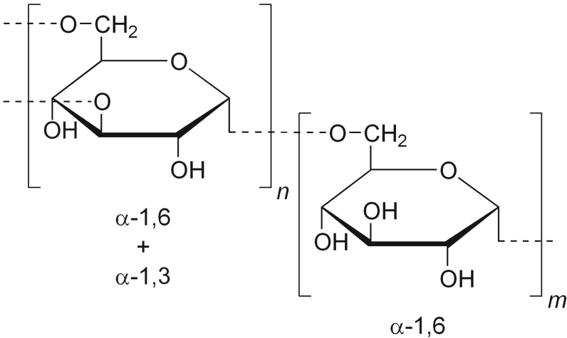
Плазмозамещающие растворы, содержащие белки, используют как средства для парентерального питания: раствор гидролизина, гидролизат казеина, аминопептид, аминокровин, фибриносол, амикин, полиамин.
Основные препараты
1. Гемодинамические (противошоковые)
• На основе среднемолекулярного декстрана полиглюкин, рондекс,
• На основе низкомолекулярного декстрана- реомакродекс.
• На основе желатина — желатиноль, плазможель, геможель.
• Солевые растворы (кристаллоиды) — жидкость Петрова.
2. Дезинтоксикационные
• На основе низкомолекулярного поливинилпирролидона гемодез, неогемодез, энтеродез.
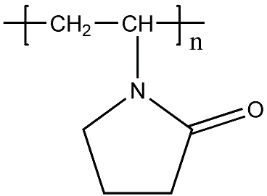
• На основе низкомолекулярного поливинилового спирта — полидез.
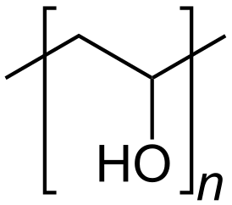
3. Регуляторы водносолевого баланса и кислотноосновного состояния
• Электролитные растворы — натрия хлорида (0,9%, 3%, 5%, 10%), Рингера, Рингера—Локка, Рингера лактат, дисоль, трисоль, квартасоль, хлосоль, ацесоль, лактасоль, ионостерил, ионостерид Д5, раствор Дарроу.
• Растворы натрия гидрокарбоната (1,4%, 3%, 4%, 7%, 8,4%).
• Энтеральные препараты ригедрол.
4. Препараты для парентерального питания
• Белковые гидролизаты гидролизин, гидролизат казеина, амикин, аминопептид, аминозол, амиген, аминон.
• Смесь аминокислот — альвезин, альвезин Нео, левамин, аминофузин.
• Источники энергетического обеспечения раствор глюкозы (5%, 20%, 40%), глюкостерил.
• Липидные эмульсии — липидин2, интралипид, липофундин, венолипид, эмульсан, липофундин С, липомайз.
5. Переносчики кислорода
• Растворы гемоглобина.
• Эмульсии фторуглеродов на основе фтордекалина.
6. Комплексные (полифункциональные) растворы
• Реоглюман.
• Полифер.

